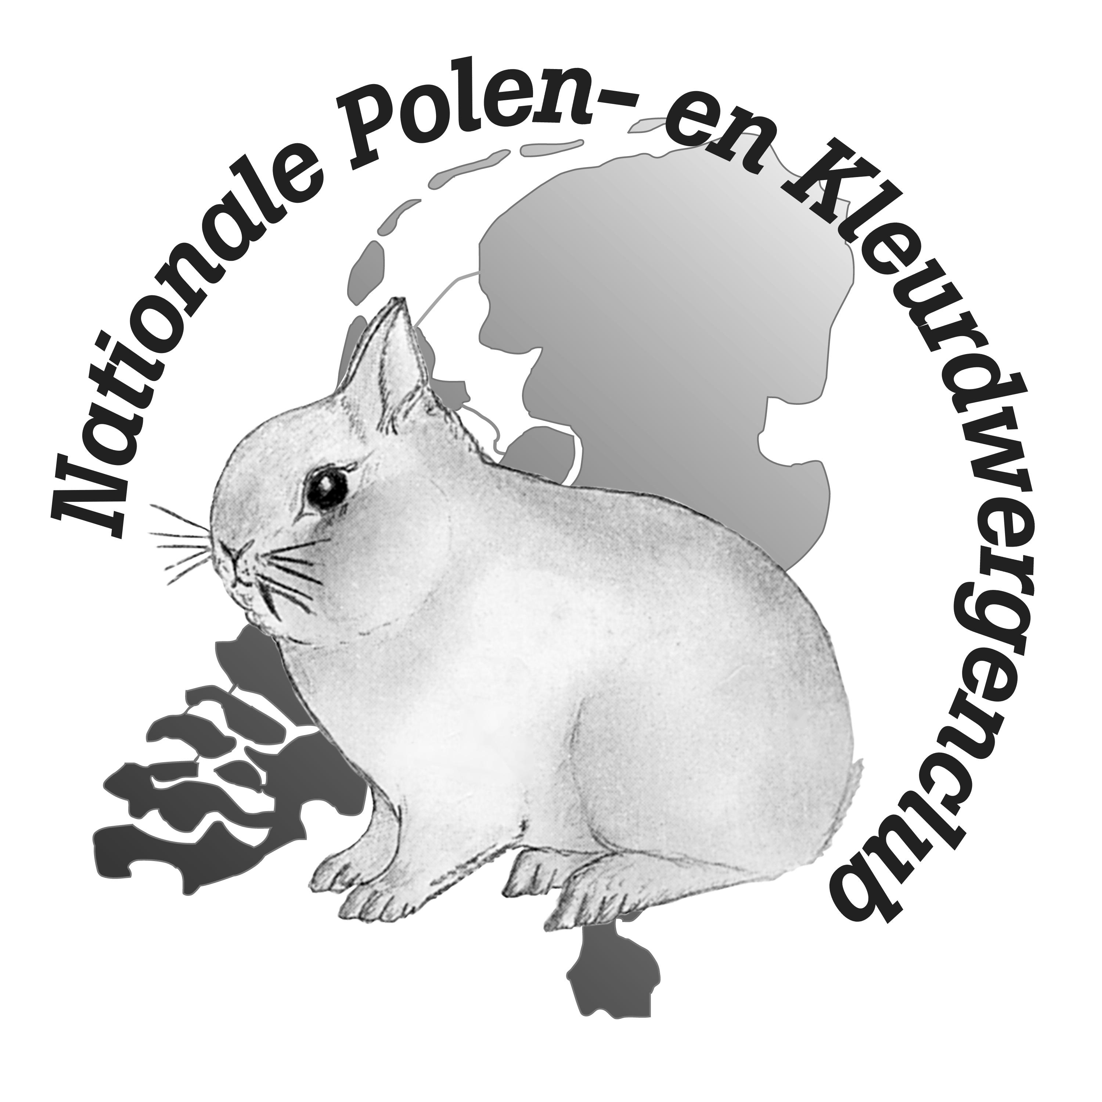

Aanmeldings- en machtigingsformulier voor doorlopende automatische incasso

Naam : ……………………………………………………………………...

Jeugdlid (tm 17 jaar) Ja / Nee Geb.datum: …………

Straatnaam: ………………………………………………………………..

Postcode : ……………………Woonplaats: ………………………………………………….

Telefoonnummer :……………………………………………………….

E-mailadres: ………………………………………………………………

Rekeningnummer/IBAN: ………………………………… BIC……………

Ik fok:
- Polish ja / nee in de kleur:………………………
- Pool ja / nee Roodoog / Blauwoog………………………
- Kleurdwerg ja / nee in de kleur.........................................

Machtiging voor doorlopende automatische incasso
Gegevens incassant:

Naam : Nationale Polen- en Kleurdwergenclub
Adres : Sportmark 89
Woonplaats : 1355KG Almere

Reden afschrijving bedrag : De jaarlijks verschuldigde contributie en eventuele advertentiekosten

Ondertekening opdrachtgever:

Datum ………………… Plaats ……………………….
Handtekening

Met het ondertekenen van het machtigingsformulier geeft de opdrachtgever toestemming om doorlopend een bedrag van zijn/haar bankrekening te laten afschrijven totdat u zelf de machtiging schriftelijk intrekt.
Als u het niet eens bent met deze afschrijving kunt u deze laten terugboeken. Neem hiervoor binnen acht weken na afschrijving contact op met uw bank. Met het ondertekenen van de machtiging gaat u akkoord met de regels van het machtigen.

Dit formulier sturen naar
info@dwergenclub.nl

